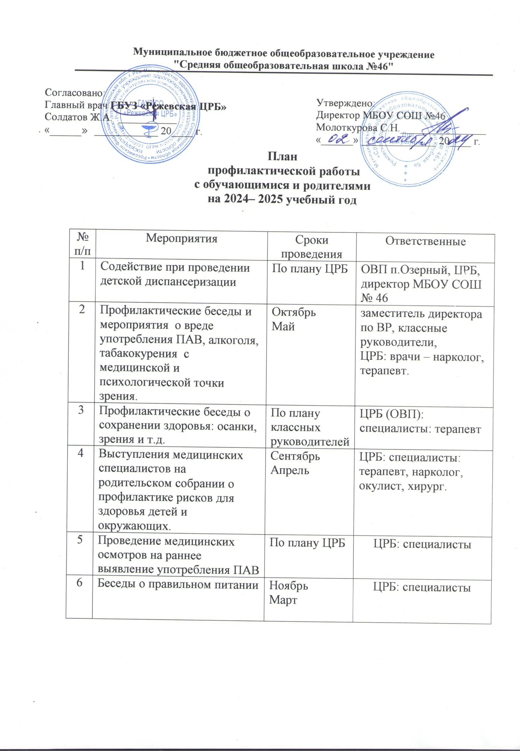

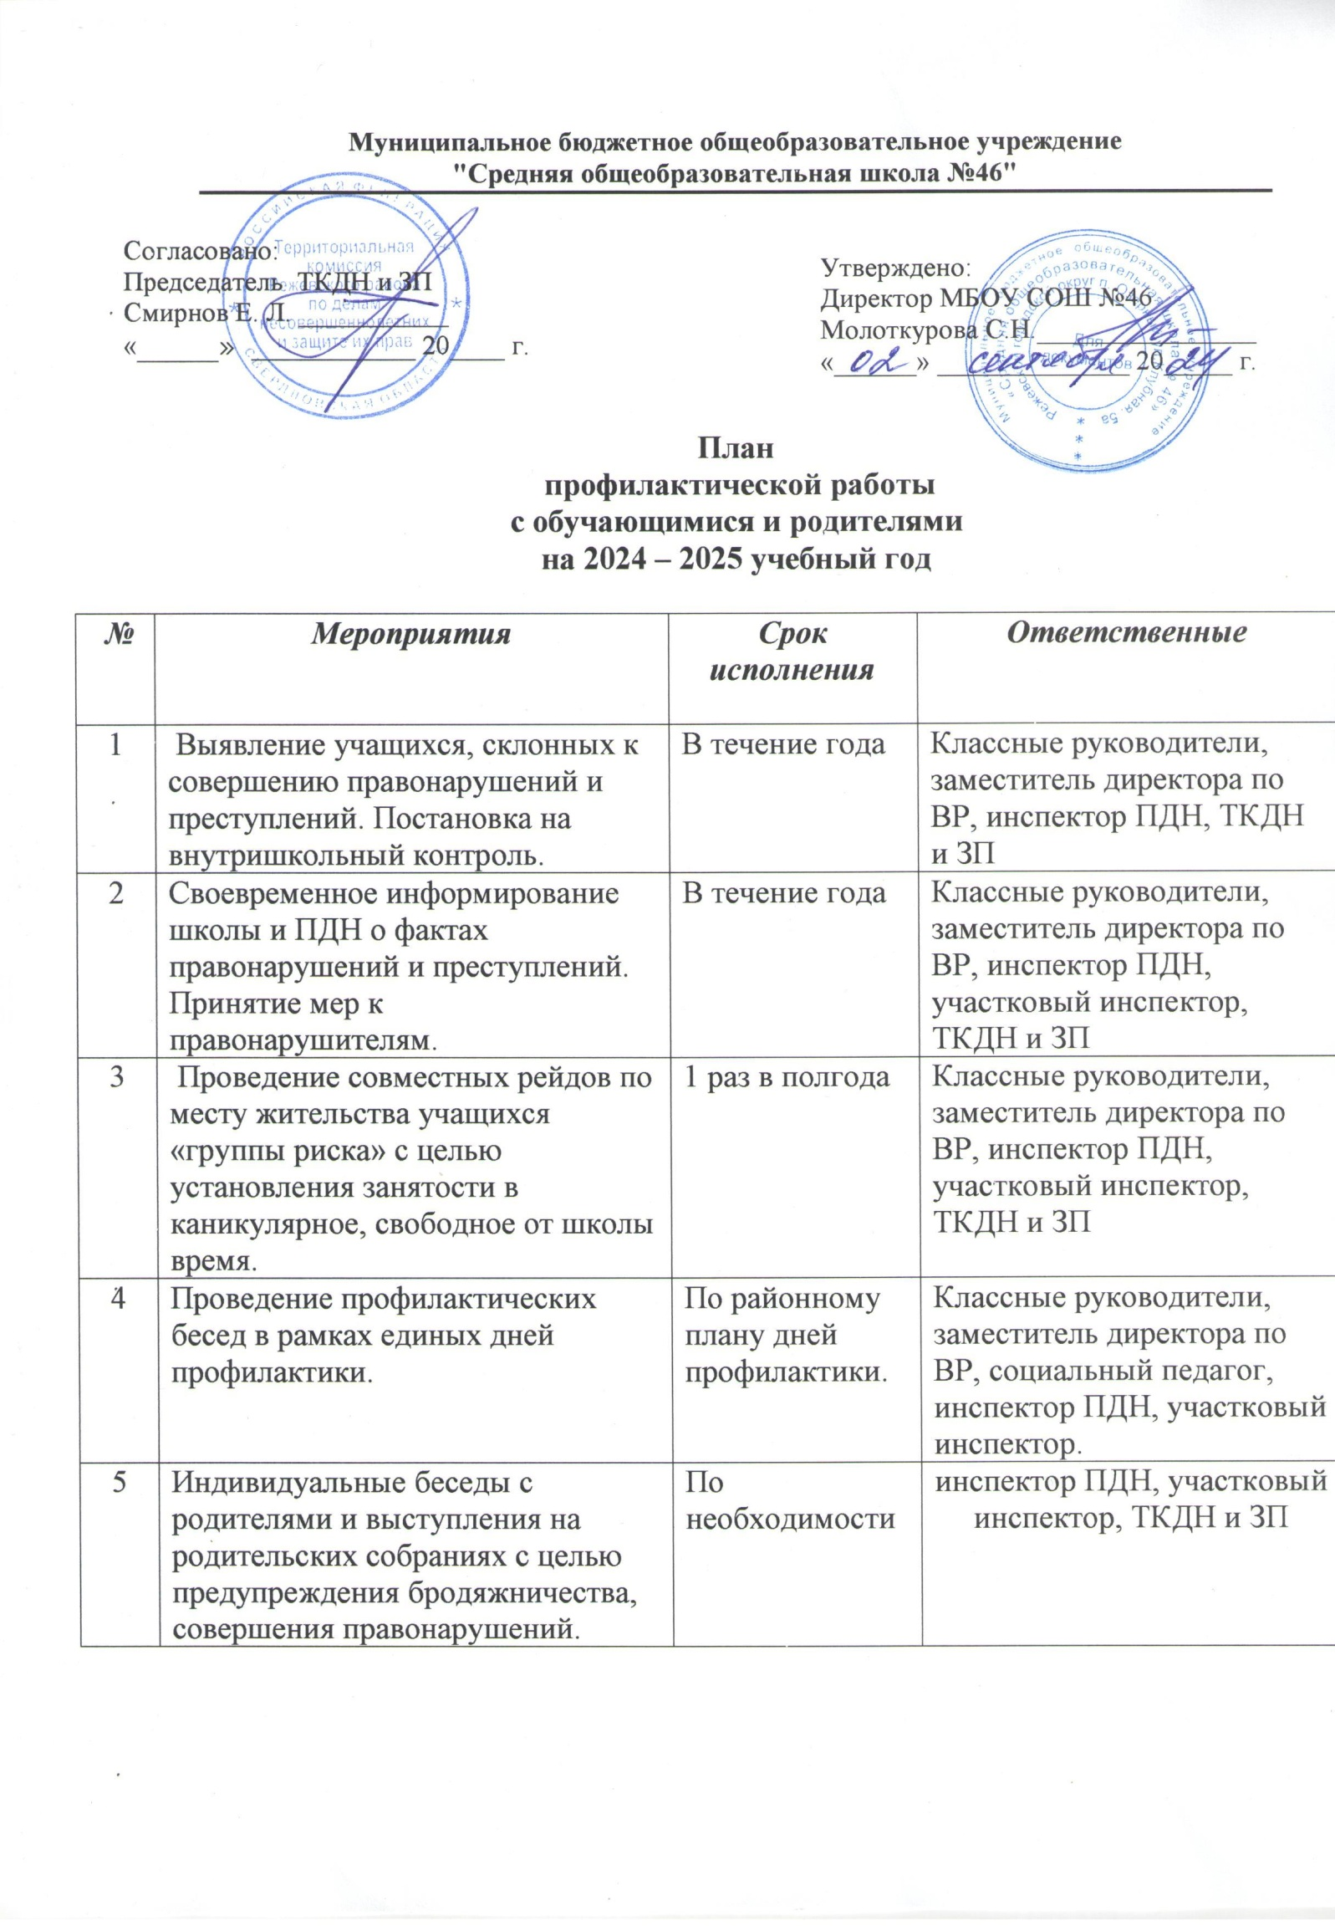

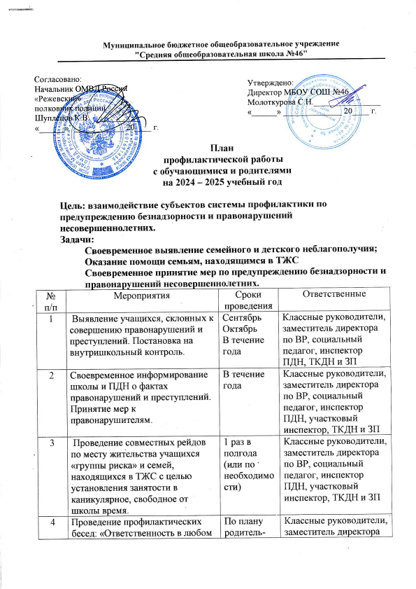

|  |  |  |  |
| --- | --- | --- | --- |
| 4 | Проведение профилактических бесед: «Ответственность в любом возрасте», «Мои права и обязанности», «Умей сказать «Нет» и в рамках единых дней профилактики.» | По плану родитель-ских собраний сентябрь  Апрель  и школьных мероприя-тий, в соответствии с планом единых дней профилактики. | Классные руководители, заместитель директора по ВР, социальный педагог, инспектор ПДН, участковый инспектор. |
| 5 | Индивидуальные беседы с родителями и выступления на родительских собраниях с целью предупреждения бродяжничества, совершения правонарушений. | В рамках воспитательного плана | Социальный педагог, инспектор ПДН, участковый инспектор, ТКДН и ЗП |
| 6 | Обмен необходимой информацией в связи с профилактическими мероприятиями. | В течение года. | Заместитель директора по ВР, социальный педагог,  ПДН |